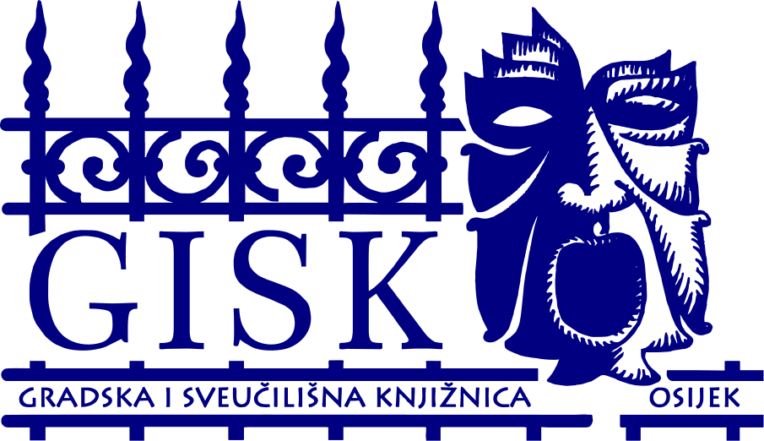

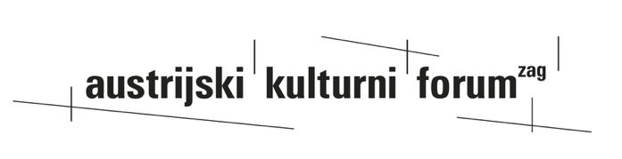
16. österreichische Kulturtage in Osijek

10. – 13. November 2026

10. 11. um 12:30 Uhr in der Österreichbibliothek in Osijek

Ao.-Prof. Dr. Sonja Novak

Vortrag und Kurzfilm
Elfriede Jelinek: Sprache als Widerstand, Literatur als Gesellschaftsdiagnose
Die österreichische Schriftstellerin Elfriede Jelinek (geb. 1946) nimmt einen besonderen Platz unter den bedeutendsten europäischen literarischen Stimmen der zweiten Hälfte des 20. und des beginnenden 21. Jahrhunderts ein. Als Trägerin des Nobelpreises für Literatur (2004) hat sie ein umfangreiches und gattungsübergreifendes Werk geschaffen, das Romane, Theaterstücke, Essays, Hörspiele, Libretti sowie Texte für das Internet umfasst. Ihr Schaffen ist zugleich literarisches Experiment, politische Intervention und Gesellschaftskritik; ihre Texte lösen dabei häufig starke Reaktionen aus.
Dieser Vortrag bietet einen Einblick in ihr literarisches Gesamtwerk, wobei der Schwerpunkt auf folgenden Themen liegt: Sprache, Demokratie, Politik und kollektives Gedächtnis; Gewalt und Geschlechterrollen; Kapitalismus- und Konsumkritik – einschließlich der Rolle der Medien – sowie Umwelt und Ökologie.
Experimenteller studentischer Kurzfilm „Der Atem-Automat“ (HR 2026)
Anlässlich des 80. Geburtstags von Elfriede Jelinek fanden 2026 in ganz Europa Festivals, Vorträge und Veranstaltungen zu Ehren der Autorin statt. Im Rahmen des Projekts WELT.AUTORIN.JELINEK wurde am 19. Juni 2026 in Warschau erstmals ein experimenteller Kurzfilm von Univ.-Doz. Dr. Iris Spajić und Studierenden der Abteilung für deutsche Sprache und Literatur gezeigt, der auf Elfriede Jelineks Text „Der Atem-Automat“ (2024) basiert. Nach einem Vortrag von Ao.-Prof. Dr. Sonja Novak wird dieses originelle künstlerische Filmwerk dem Publikum in Osijek präsentiert.
Studierende: Nina Ćaćić, Laura Horvat, Lea Kaselj, Mia-Sofi Mišetić, Leon Mudri, Lora Opančar, Anna Papp, Emanuel Rapaić und Ivana Ergotić.
Regie und Kamera: David Tadić
Experimentalfilm, HR 2026, 5 Min., Deutsch.
11. 11. um 18 Uhr in der Österreichbibliothek in Osijek
Ausstellung
Alois Mock – Staatsmann in bewegten Zeiten

Die Ausstellung bietet einen umfassenden Einblick in das Leben und Wirken eines der bedeutendsten österreichischen Staatsmänner des 20. Jahrhunderts.
Die Ausstellung beleuchtet die politische Karriere und die historischen Errungenschaften von Alois Mock, insbesondere seine zentrale Rolle beim EU-Beitritt Österreichs. Gezeigt werden Fotografien bedeutender Momnete, die die Herausforderungen und Erfolge auf Mocks Weg zur Europäischen Union dokumentieren.
Besondere Highlights der Ausstellung sind unter anderem die Darstellungen der symbolischen Aktionen Mocks, wie das Durchschneiden des Eisernen Vorhangs an der Grenze zu Ungarn 1989, das als symbolischer Akt für den Beginn eines neuen Zeitalters in Europa gilt. Darüber hinaus thematisiert die Ausstellung die EU-Osterweiterung und Mocks Engagement für die Integration der osteuropäischen Länder, wie z.B. Kroatien, in die Europäische Union.
Alois Mock stand für eine werteorientierte Politik, deren Grundsätze die universalen Menschenrechte, ein liberales Grundrechtsverständnis und ein unverbrüchliches Bekenntnis zu Demokratie und Rechtsstaat mit einschlossen.
Besucher können sich auf eine Zeitreise durch bewegte Zeiten begeben und die historischen Momente nacherleben, die Österreich und Europa geprägt haben.
Mit einem Begleitvortrag von Prof. Vlado Obad.

12. 11. um 18 Uhr im Festsaal 60 der Philosophischen Fakultät in Osijek
Dokumentation
Elfriede Jelinek – Die Sprache von der Leine lassen
Regie: Claudia Müller, Dokumentation, AT 2022, 96 Min.
Wunderkind, Skandalautorin, Vaterlandsverräterin, Feministin, Modeliebhaberin, Kommunistin, Pessimistin, Sprachterroristin, Rebellin, Enfant terrible, Nestbeschmutzerin, geniale, verletzliche Künstlerin, Nobelpreisträgerin.
Der Film über Elfriede Jelinek, die als erste deutschsprachige Schriftstellerin mit dem Literaturnobelpreis ausgezeichnet wurde, stellt ihren künstlerischen Umgang mit der Sprache in den Mittelpunkt. „Elfriede Jelinek – Die Sprache von der Leine lassen“ ist ein vielschichtiges, assoziatives Filmporträt voller Widersprüche und nähert sich der sprachlichen Montagetechnik der Künstlerin aus ihrer ganz eigenen Perspektive.

13. 11. um 14 Uhr in der Österreichbibliothek in Osijek
Lesung
Rainer Maria Rilke – „Ein Leben in wachsenden Ringen“

„Rainer Maria Rilke ist ein Dichter der inneren Wirklichkeit der Dinge“, schreibt Luko Paljetak in seiner Auswahl lyrischer Gedichte des 19. und 20. Jahrhunderts, „In wachsenden Ringen“ (1997). Der Einfluss von Rilkes Lyrik wuchs auch nach seinem Tod am 29. Dezember 1926.

Anlässlich des 100. Todestages dieses großen Dichters begeben sich Univ.-Doz. Dr. Stephanie Jug und Studierende der Abteilung für deutsche Sprache und Literatur der Philosophischen Fakultät in Osijek auf die Suche nach der inneren Wirklichkeit der Dinge, indem sie eine Auswahl von Rilkes Gedichten im deutschen Original und in kroatischer Übersetzung lesen.

